CÔNG TY TNHH SX-TM HÓA KEO BÌNH THẠNH
PHÒNG R&D — QC
BÁO CÁO TỔNG HỢP CHI TIẾT NỘI DUNG FILE QC — KIỂM TRA HIỆN TƯỢNG GEL NHỰA HỆ SƠN NƯỚC
Nguồn: hai.md — Ngày báo cáo 23/07/2026 (cập nhật 25/07/2026)
Ngày lập báo cáo: 03/08/2026
I. NỘI DUNG SỰ VIỆC & NGHI VẤN NGUYÊN NHÂN
- Yêu cầu kiểm tra: Xưởng Sơn Nước (Phiếu đề nghị ngày 22/07/2026 của ông Nguyễn Thế Đường).
- Hiện tượng phản ánh từ xưởng: sơn có hiện tượng bị gel nhựa, đóng gói có nhựa chết dính trong lưới lọc.
- Nghi vấn nguyên nhân ban đầu: khi đưa nguyên liệu có chứa phụ gia BYK - 093 (1-1BG) và dung môi DM BG vào sản xuất thì xảy ra hiện tượng gel nhựa.
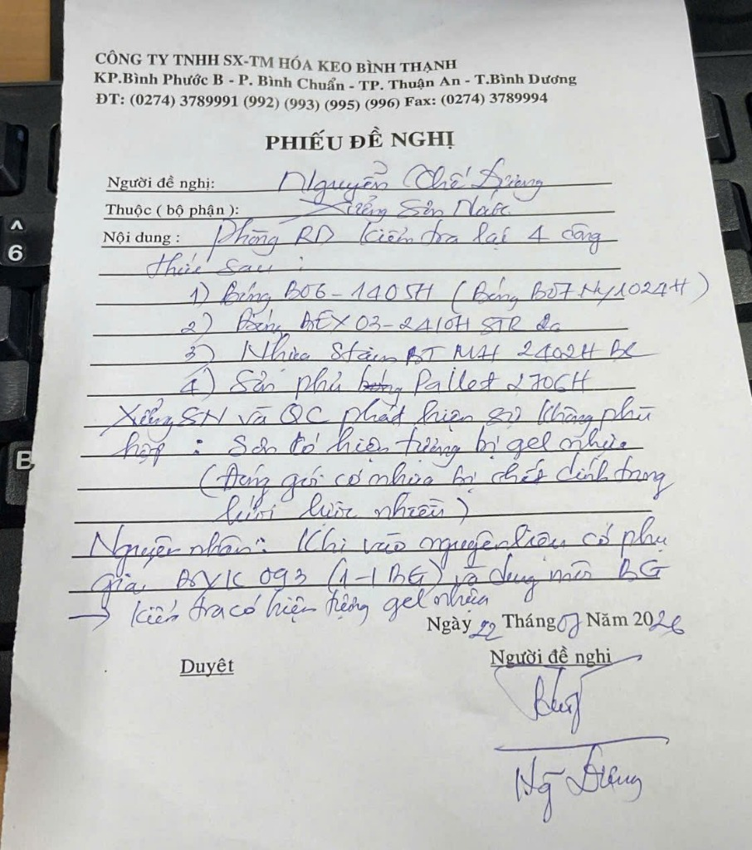
Hình 1: Phiếu đề nghị kiểm tra gel nhựa từ Xưởng Sơn Nước (22/07/2026).
II. KẾT QUẢ KIỂM TRA MẪU SẢN XUẤT LẠI TẠI XƯỞNG
Phòng R&D đã tiến hành sản xuất lại lô nhỏ/lô xưởng để theo dõi hiện tượng gel nhựa qua các công đoạn đối với 4 sản phẩm:
1. Sản phẩm 4: Sơn Phủ Pallet 2706H
- Quá trình sản xuất: không phát hiện hiện tượng gel nhựa tại tất cả các công đoạn sản xuất lại lô nhỏ tại xưởng.
- Trạng thái lưu kho: sản phẩm qua ngày ra hàng kiểm tra không thấy hiện tượng gel nhựa (chỉ xuất hiện một ít cặn dơ ở mức độ cho phép).
- Kết luận: ĐẠT ✅.
2. Sản phẩm 1: Bóng B07 NY 1024H (Bóng B06 - 1405H)
- Quá trình sản xuất: sản xuất lại lô tại xưởng không phát hiện hiện tượng gel nhựa trong các công đoạn.
- Quá trình kiểm tra: phát hiện có các hạt trắng mềm, các hạt này di tan (tan đi) khi thêm Paste 8120H 1412.
- Trạng thái ra hàng: sản phẩm ra hàng còn hạt trắng này và một số tạp chất (hạt cứng), hoàn toàn không thấy hạt mềm (gel nhựa).
- Kết luận: không có hiện tượng gel nhựa ✅. Cần lưu ý vấn đề cặn khô của Paste 8120H 1412.
3. Sản phẩm 2: Bóng BEx 03 - 2410H STR 20%
- Quá trình sản xuất: không phát hiện hiện tượng gel nhựa tại các công đoạn sản xuất lại lô xưởng.
- Quá trình kiểm tra: tương tự sản phẩm 1 — phát hiện các hạt trắng mềm di tan khi thêm Paste 8120H 1412.
- Trạng thái ra hàng: chưa ra hàng.
- Kết luận: không có hiện tượng gel nhựa ✅. Cần lưu ý vấn đề cặn khô của Paste 8120H 1412.
4. Sản phẩm 3: Nhựa Stain BT HM - 2402H BC (cập nhật 25/07/2026)
- Hiện tượng: sản phẩm thứ 3 trong 4 sản phẩm Xưởng Sơn Nước báo có hiện tượng gel — đóng hạt (lợn cợn).
- Nguyên nhân: thành phần nhựa PA 510 đã hết hạn sử dụng. Phòng QA & RD đã kiểm tra phát hiện hiện tượng hạt, đưa ra phương pháp khắc phục: lược lưới 50 micron.
- Xử lý: ngày 25/07/2026 Xưởng SX tiến hành lược lưới 50 micron theo PP QA/RD; lược 50 micron báo không chảy (do hạt quá nhiều/quá to); xưởng pha loãng với nước để lược qua lưới 50 micron; kết quả sản xuất đạt yêu cầu ✅.
- Kết luận: lỗi sản phẩm này do nguyên liệu nhựa PA 510 hết hạn gây hiện tượng hạt. Xưởng SX không chủ động khắc phục lỗi nguyên liệu trước khi sản xuất, chỉ xử lý khi có yêu cầu từ QA/RD.
III. ĐÁNH GIÁ CHUNG & HƯỚNG XỬ LÝ
1. Đánh giá chung về 3 sản phẩm đã sản xuất
- Hiện tượng gel nhựa: xác nhận không có hiện tượng gel nhựa khi sử dụng nguyên liệu có phụ gia BYK - 093 (1-1BG) và dung môi DM BG. Nghi vấn ban đầu từ xưởng là không chính xác.
- Nguyên nhân cốt lõi gây lỗi màng sơn: hiện tượng hạt trắng mềm thực chất là cặn trắng của bán thành phẩm Paste 8120H 1412 bị khô trong quá trình bảo quản/khuấy — cần tìm biện pháp khắc phục triệt để.
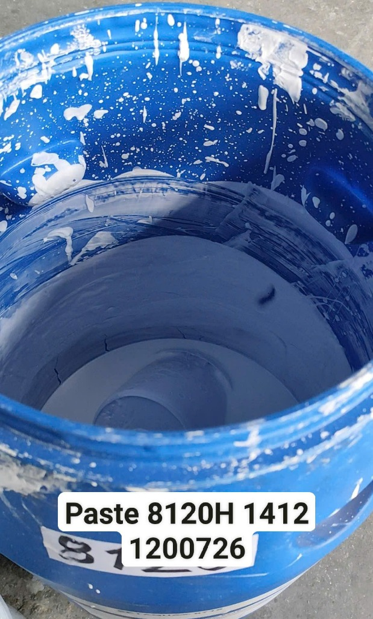
Hình 2: Hiện trạng cặn khô của Paste 8120H 1412.
2. Hướng xử lý tạm thời
- Kế hoạch sản xuất: chỉ sản xuất lượng Paste 8120H 1412 vừa đủ sử dụng trong vòng 1 - 2 ngày để tránh lưu kho lâu dẫn đến khô và đóng cặn.
- Vệ sinh thiết bị: yêu cầu rửa sạch hoàn toàn thùng khuấy Paste 8120H 1412 trước khi tiến hành khuấy lô tiếp theo.
- Quy trình sản xuất sơn: xưởng tiến hành lược (lọc) Paste kỹ lưỡng trước khi thêm vào sản phẩm chính.
3. Yêu cầu dài hạn
- Do bán thành phẩm Paste 8120H 1412 đang được sử dụng với số lượng rất lớn trong nhà máy, yêu cầu Phòng R&D và QC nhanh chóng xây dựng phương án kiểm soát chất lượng chặt chẽ cho bán thành phẩm này để ngăn ngừa lỗi cặn khô triệt để.
(Nguồn: hai.md — Phòng R&D / QC, ngày báo cáo 23/07/2026, cập nhật 25/07/2026)

Ngày 03 tháng 08 năm 2026
Báo cáo tổng hợp nội dung file hai.md — Phòng R&D / QC

